**Культура России второй половины XIX в.: Живопись**

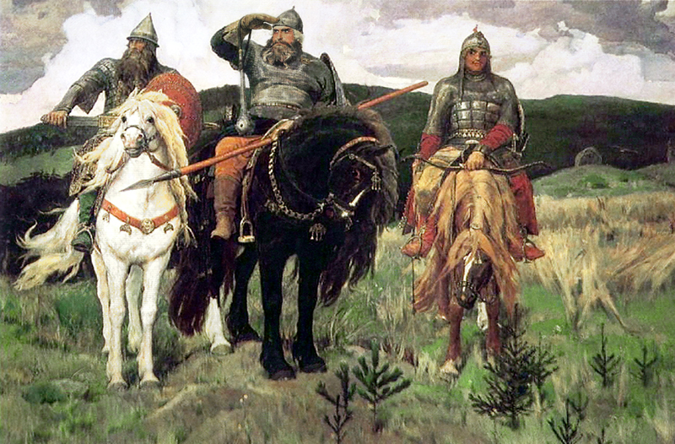

*«Богатыри» (1881 – 1898 гг.)  
В.М. Васнецов*

Вторая половина XIX века – время наивысшего расцвета русской живописи. В середине столетия утвердилась новая концепция отношения искусства к действительности – на смену поэтическому восприятию мира пришли его критическое осмысление и потребность преобразовать неприглядную, полную несправедливости, жизнь красотой. Господствующем направлением стал реализм. Необходимо отметить ту роль, которую сыграло возникновение в России[**Товарищества Передвижных Художественных Выставок (ТПХВ)**](http://www.histrussia.ru/Storage/eor/1138/item1/02.html) в 1870 году, ставшее идейным центром живописи этого времени.

Во второй половине XIX века были организованы первые русские музеи – Третьяковская галерея (основанная[**П.М. Третьяковым**](http://www.histrussia.ru/Storage/eor/1138/item1/01.html)) и Русский музей (основанный Александром III) – это в значительной мере повлияло на художественную жизнь этого времени. До этого основным местом пребывания полотен художников были особняки аристократов, сейчас же появляется возможность представить свои работы широкой публике – в музеях и на общедоступных выставках ТПХВ. В связи с этим меняется круг тем, затрагиваемых художниками, совсем другими становятся герои картин.

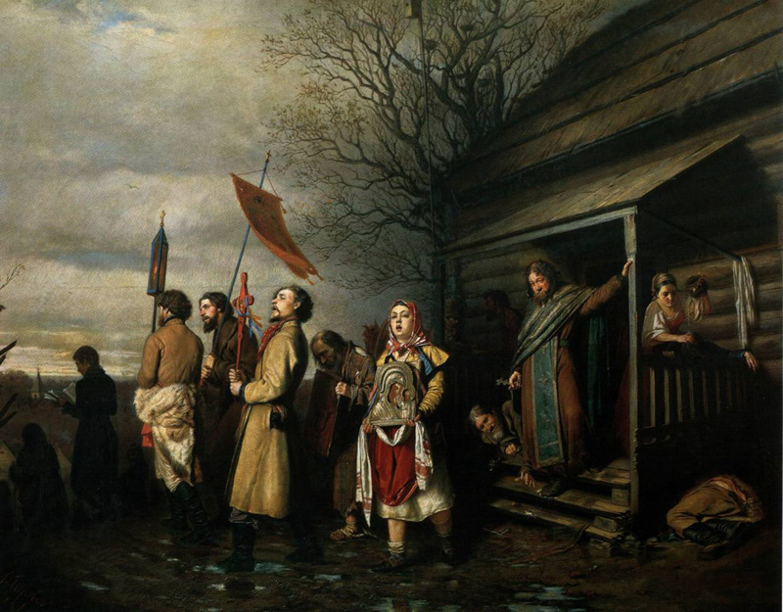

*«Сельский крестный ход на Пасху» (1861 г.)  
В.Г. Перов*

Сложные политические события – постреформенная ситуация, обнажившая социальные проблемы – угнетение бедных и обездоленных, крепнущее купечество, лицемерие духовенства наиболее полно выражены в бытовом жанре в творчестве [**В.Г. Перова**](http://www.histrussia.ru/Storage/eor/1138/item1/03.html), [**И.Е. Репина**](http://www.histrussia.ru/Storage/eor/1138/item1/04.html). Самосознание эпохи, воплощенное в духовных исканиях интеллигенции того времени, в живописи отозвалось в нравственно-этической ориентации сюжетов картин. Особенно это характерно для живописи и теоретического наследия И.Н. Крамского.

Во второй половине XIX века начинают развиваться науки, появляется фотография, что не может не повлиять на ход эволюции живописно-платического языка искусства. Опыты химии использует в своих работах пейзажист А.И. Куинджи, пользуясь материалами ботанических трудов пишет свои картины [**И.И. Шишкин**](http://www.histrussia.ru/Storage/eor/1138/item1/05.html).

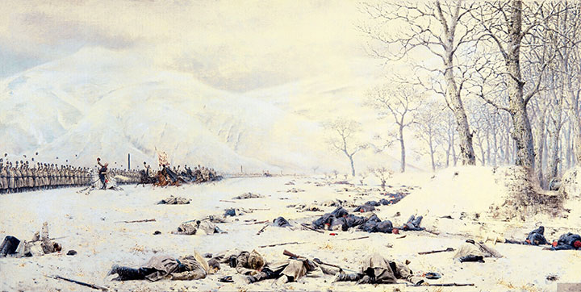

*«Скобелев под Шипкой» (1878 г.)  
В.В. Верещагин*

В это время происходит становление психологии – зарождающийся интерес к личности, ее роли в истории волнует исторических живописцев и портретистов И.Е. Репина, [**И.Н. Крамского**](http://www.histrussia.ru/Storage/eor/1138/item1/06.html), В.Г. Перова, [**В.И. Сурикова**](http://www.histrussia.ru/Storage/eor/1138/item1/07.html).

Сложение национального реалистического пейзажа начинается с картин [**А.К. Саврасова**](http://www.histrussia.ru/Storage/eor/1138/item1/08.html), продолжаясь потом в творчестве В.Д. Поленова, И.И. Левитана. Полотна[**В.В. Верещагина**](http://www.histrussia.ru/Storage/eor/1138/item1/09.html) положат начало русскому батальному жанру.